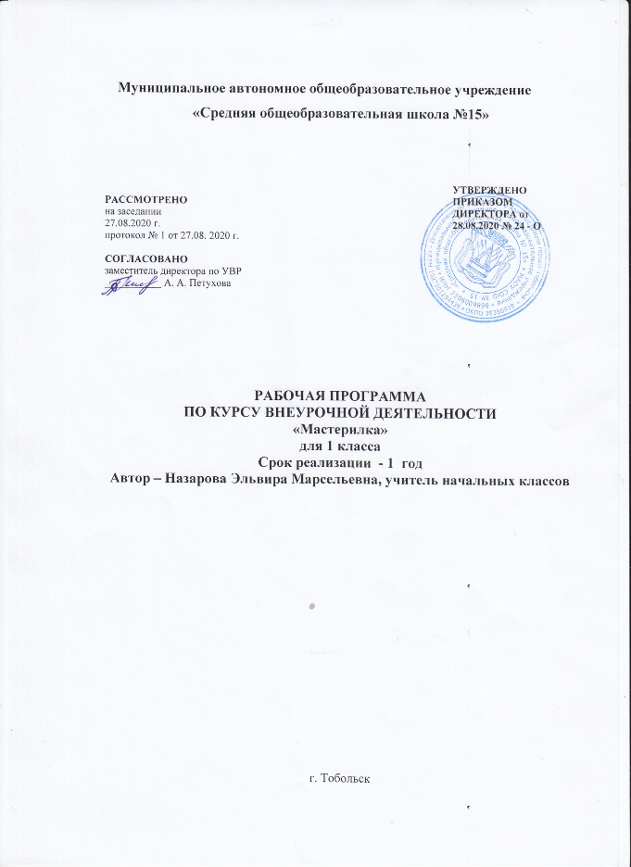

- Предметные универсальные учебные действия
- знать название , назначение, правила пользования ручным инструментом для обработки бумаги, картона, ткани и других материалов;
- строго соблюдать правила безопасности труда;
- самостоятельно планировать и организовывать свой труд;
- понимать рисунки, эскизы (определять название детали, материал, из которого она должна быть изготовлена, форму, размеры);
- расширят знания в области композиции, формообразования, цветовидения;
-самостоятельно изготавливать изделия ( по образцу, рисунку, эскизу);
- экономно и рационально расходовать материалы.
.соленое тесто, пластилин;
. ножницы с тупым концом;
. скалочка, доска, стеки;
.линейка, прямоугольник, трафареты.
Важным моментом детей является подведение итогов полученных умений и знаний.
В процессе обучения устраиваются выставки с демонстрацией работ, в которых отражаются трудовые умения и навыки , полученные по данному разделу программы.

- Содержание программы
Работа с природным материалом.
Вводное занятие.
Рассказ о флористике. Природе родного края.
Экскурсия в природу. Сбор природного материала. Правила сушки листьев, цветов. Число три. Изготовление животных из листьев. Создание книжки.
Работа с пластичными материалами (пластилин, соленым тестом)
Рассказ о глине и пластилине. Космос. Лепка простых по форме овощей, фруктов ( по образцу).
Мыльные пузыри.
Знакомство с тестопластикой. Правила техники безопасности.
Осьминожка. (Лепка элементов изделия. Сушка и окрашивание теста. Оформление изделия.)
Бусы.
Солонка «Уточка».
Брелок «Человечек».
Работа с бумагой и картоном.
Виды бумаги и её свойства, материалы и инструменты.
Ребристые игрушки. Ёлочка.
Колокольчик.
Пушистый шарик.
Подсолнухи.
Аппликации из бумажных комочков.
Ромашка (композиция цветы в вазе).
Жар –птица.
Петушок.
Мишка.
Работа с пластичными материалами (соленым тестом).
Ваза для сухих цветов
Работа с бросовым материалом.
Игрушки из катушек.
Тигренок из коробки.
Панно «Апельсиновый букет»
Крокодил из коробочки.
Итоговое занятие.

- Тематическое планирование

№ | Тема | Содержание |  | Часы
1 | Работа с природным материалом. | Вводное занятие. Рассказ о флористике. Природе родного края. |  | 1
 |  | Экскурсия в природу. Сбор природного материала. Правила сушки листьев, цветов. Число три. |  | 1
 |  | Изготовление животных из листьев. Создание книжки. |  | 1
2 | Работа с пластичными  Материалами(пластилин,  Соленым тестом). | Рассказ о глине и пластилине. Космос. Лепка простых по форме овощей, фруктов ( по образцу). |  | 1
 |  | Мыльные пузыри. |  | 1
 |  | Знакомство с тестопластикой. Правила техники безопасности. |  | 1
 |  | Осьминожка. (Лепка элементов изделия. Сушка и окрашивание теста. Оформление изделия.) |  | 2
 |  | Бусы. |  | 2
 |  | Солонка «Уточка» |  | 2
 |  | Брелок «Человечек» |  | 2
3 | Работа с бумагой и картоном. |  | Виды бумаги и её свойства, материалы и инструменты. | 1
 |  |  | Ребристые игрушки. Ёлочка. | 1
 |  |  | Колокольчик. | 1
 |  |  | Пушистый шарик. | 1
 |  |  | Подсолнухи. | 1
 |  |  | Аппликации из бумажных комочков. | 1
 |  |  | Ромашка (композиция цветы в вазе) | 1
 |  |  | Жар -птица
 |  |  | Аппликации с бумажными петлями. | 1
 |  |  | Петушок. | 1
 |  |  | Пластичная полоска.
 |  |  | Мишка. | 1
4 | Работа с пластичными материалами (соленым тестом) |  | Ваза для сухих цветов. | 2
5 | Работа с бросовым материалом (коробки, пластиковые бутылки и т.д |  | Игрушки из катушек | 1
 |  |  | Тигренок из коробки. | 2
 |  |  | Панно «Апельсиновый букет» | 2
 |  |  | Крокодил из коробочки | 2
6 | Итоговое занятие |  | Подведение итогов. | 1

